Berkomunikasi dengan pasien yang tampaknya tidak sadar

Antarmuka otak-mesin dapat menguraikan pikiran dan membantu memberikan suara kepada pasien yang mengalami koma. Namun, pertama-tama kita harus memastikan bahwa mereka responsif.

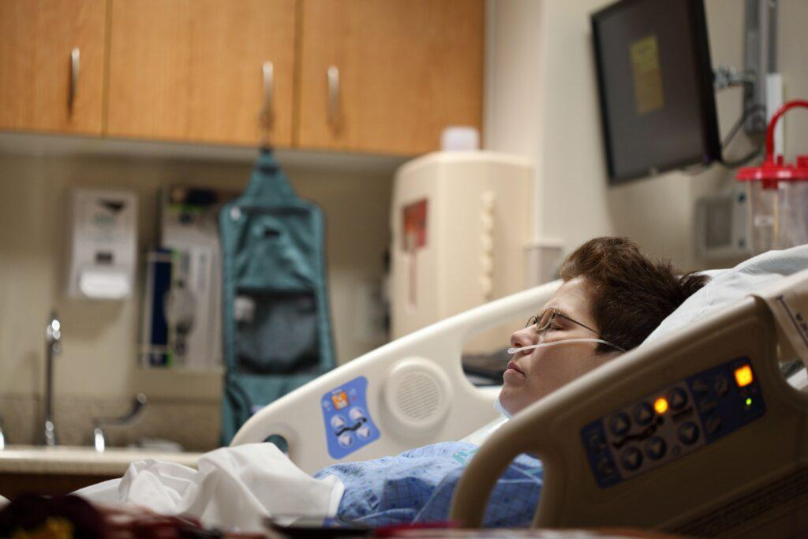
Diterbitkan pada 26 September 2022

Anggota keluarga sering kali menjadi orang pertama yang menyadari bahwa ada sesuatu yang terjadi di dalam otak pasien.

Penulis
Steven Laureys
Universitas Liège, Belgia

Editor
Tasha Wibawa
Tasha Wibawa, Editor Pelaksana, 360info Asia Pasifik

DOI
10.54377/6c7d-24dc

Kesadaran tidak bersifat biner; kesadaran bersifat bertahap, dengan banyak dimensi. Meskipun hal ini mungkin tampak seperti pertimbangan yang perlu direnungkan oleh para filsuf, namun hal ini dapat memiliki implikasi besar di dunia nyata.

Pada tahun 2009, seorang wanita berusia 21 tahun diperiksa oleh tim Dr Laureys di Rumah Sakit Universitas Liège di Belgia. Dia dianggap koma pada saat kedatangannya. Namun rekaman aktivitas listrik otaknya menunjukkan bahwa ia dapat merespons namanya dalam daftar nama acak. Aktivitas otaknya merespons pertanyaan-pertanyaan sederhana - ia mendengar, memahami, dan melakukan apa yang diminta. Dalam kasus lain, ia akan dianggap koma atau vegetatif tetapi otaknya menunjukkan bahwa ia sadar, namun menderita sindrom terkunci total tanpa bisa berbicara atau bergerak. Momen tersebut sangat penting karena para dokter sedang mendiskusikan keputusan akhir hayat dengan keluarganya pada saat itu. Dia kemudian pulih dan akhirnya mampu mengendalikan kursi roda.

Ada kesalahpahaman historis bahwa kesadaran adalah 'semua atau tidak sama sekali' - bahwa pasien koma atau vegetatif sama sekali tidak sadar. Para dokter terkadang gagal mengenali tanda-tanda minimal kesadaran setelah koma. Dan sering kali, keluarga pasienlah yang pertama kali menyadari bahwa ada sesuatu yang terjadi di dalam otak pasien. Kesadaran itu mungkin terjadi, meskipun tidak tampak seperti itu. Pasien yang berada dalam nuansa kesadaran hanya mendapat sedikit perhatian - sebuah epidemi yang benar-benar sunyi.

Seperti halnya kita telah mengalami kemajuan dalam penggunaan lintah dalam pengobatan, pemahaman kesadaran telah berkembang sejak masa-masa awal 'tekan/remas tangan saya'. Para dokter sekarang dapat melihat langsung respons otak pasien alih-alih respons motorik mereka, sehingga membatasi kemungkinan kesalahan diagnosis. Pasien yang selamat dari koma atau mereka yang lumpuh masih dapat memiliki otak yang aktif. Dan mesin ini dapat membantu menguraikan gelombang otak untuk membantu komunikasi.

EEG (electroencephalogram) - jaring kabel dan elektroda - yang diletakkan di kepala seseorang dapat mengukur aktivitas listrik otak mereka dan menunjukkan apa yang terjadi saat Anda mengajukan pertanyaan kepada mereka. Mesin yang menerjemahkan informasi tersebut disebut antarmuka otak-mesin.

Alat ini bersifat non-invasif, yang berarti tidak memerlukan pembedahan, dan portabel. Dengan menerjemahkan aktivitas listrik menjadi respons ya atau tidak, antarmuka otak-mesin dapat memberikan suara kepada pasien yang tidak memiliki cara lain untuk berkomunikasi. Hal ini memungkinkan pasien untuk mengekspresikan pikiran dan keinginan mereka, meningkatkan kualitas hidup mereka dan memiliki kendali atas lingkungan mereka.

Setelah dokter mengetahui bahwa pasien sadar dan dapat mendengar, mereka dapat mengajukan pertanyaan atau memberikan perintah melalui gambar, sentuhan, dan audio. Algoritma, kecerdasan buatan dan pengklasifikasi yang digunakan oleh antarmuka otak-mesin dapat mengubah aktivitas listrik dari otak menjadi informasi fungsional.

Tantangannya adalah memungkinkan antarmuka otak-mesin untuk digunakan secara lebih luas. Ada cukup bukti ilmiah yang menunjukkan bahwa konsep ini berhasil, namun sekarang tinggal bagaimana membuatnya dapat diakses dan terjangkau di seluruh dunia. Saat ini, hal tersebut bergantung pada apa yang dapat ditawarkan oleh mitra industri dan perusahaan teknik untuk menciptakan teknologi tersebut dalam skala besar.

Tantangan etika akan muncul ketika teknologi ini semakin banyak digunakan. Penelitian menunjukkan bahwa kita harus sangat berhati-hati ketika menangani, menilai, atau melindungi kualitas hidup mereka yang mengalami defisit motorik yang parah atau yang memiliki kesadaran minimal. Bayangkan seorang pasien yang menyatakan perlunya rehabilitasi, kesakitan, atau meminta untuk mati karena tidak ada kualitas hidup.

Saat ini belum ada parameter untuk mendefinisikan permintaan yang diinformasikan bagi mereka yang tidak responsif secara verbal atau fisik. Kita masih perlu mendefinisikan tingkat kompetensi yang dimiliki oleh mereka yang mengalami kerusakan otak.

Pesan dari antarmuka otak-mesin harus mewakili keinginan dan kebutuhan pasien yang sebenarnya. Keluarga pasien, dokter, dan teknisi harus percaya bahwa mesin dapat menerjemahkan informasi secara akurat dan mampu membuat penilaian yang baik. Keluarga dan staf medis juga masih perlu berada di sana sebagai pengasuh. Ini adalah tantangan besar karena dunia kedokteran menjadi sangat terspesialisasi dan berteknologi - bagaimanapun juga, kita masih berurusan dengan manusia dan kebutuhan emosional mereka.

Teknologi antarmuka otak-mesin dapat menambah banyak nilai pada neuroimaging modern, dan memahami kesadaran. Namun kita masih sangat jauh dari memahami pikiran, persepsi, dan emosi. Sementara itu, komunitas penelitian dan ilmiah dapat mengambil manfaat dengan tetap rendah hati. Harapan palsu bagi keluarga pasien sama buruknya dengan keputusasaan palsu. (VDJ)

Dr Steven Laureys adalah seorang ahli saraf dan ilmuwan saraf pemenang penghargaan, yang diakui di seluruh dunia sebagai dokter dan peneliti terkemuka di bidang neurologi kesadaran, pemulihan setelah cedera otak parah dan gegar otak. Beliau adalah kepala Centre Cerveau (Klinik Otak) di Rumah Sakit Universitas Liège di Belgia, pendiri 'Coma Science Group', direktur Unit Penelitian Kesadaran GIGA di Universitas Liège & Profesor Tamu di Pusat Otak CERVO, Universitas Laval, Kanada. www.drstevenlaureys.com

Penelitian yang ditampilkan dalam artikel ini didukung oleh hibah dari Dana Nasional Belgia untuk Penelitian Ilmiah (FRS-FNRS), Proyek Otak Manusia, Yayasan Ilmu Pengetahuan Alam Nasional Cina), Yayasan Ilmu Pengetahuan Pikiran, Yayasan Eropa untuk Penelitian Biomedis FERB Onlus, Yayasan BIAL, Badan Antariksa Eropa, dana Generet dari Yayasan Raja Baudouin dan Yayasan Mind Care International.

Penulis menyatakan tidak ada konflik kepentingan.

Artikel ini diterbitkan di bawah Creative Commons oleh 360info™.

Artikel ini sudah terbit dalam Bahasa Inggris pada tanggal 26 September 2022 di 360info.org

